Краткое описание педагогического опыта учителя начальных классов
муниципального общеобразовательного учреждения
«Основная общеобразовательная школа №10 г. Вольска
Саратовской области»
Дьяконовой Ольги Николаевны
Тема: «Использование технологии развития критического мышления на уроках литературного чтения как условие реализации компетентностного подхода в обучении и воспитании»

Поиск… Вероятно, это то, чем живёт современная школа. Вероятно, это то, что не даёт нам, учителям, быть статичными, остановиться в современном быстро развивающемся обществе. Поиск – это то, что позволяет ребёнку стать учеником, настоящим учеником, умеющим не зазубривать, а делать открытия, радоваться этим открытиям и стремиться к новым. Поиск и творчество не могут существовать обособленно и, на мой взгляд, являются важнейшими составляющими в учебном процессе. Именно поисковая деятельность в сочетании с творчеством стала ведущей на моих уроках.
Мне, как и всем учителям, хочется, чтобы на уроке царила атмосфера творчества, чтобы ученики могли сравнивать и ассоциировать, задумываться над проблемными ситуациями и предлагать выход из них. Для этого, безусловно, необходимо творчески мыслить. Можем ли мы научить творческому мышлению? Однозначно ответить нельзя, так как творческие возможности ребёнка закладываются в раннем детстве. Создать условия для развития тех, кто открыт для творчества, – это уже большое дело. А тех, кто не был отягощён интеллектуальным и творческим развитием в дошкольном возрасте, мы можем научить мыслить критически через поиск. Поэтому теория технологии развития критического мышления через чтение и письмо во многом была принята мной и стала частью проблемного обучения на уроках.
Цель технологии развития критического мышления состоит в развитии мыслительных навыков учащихся, необходимых не только в учебе, но и в дальнейшей жизни (умение принимать взвешенные решения, работать с информацией, анализировать различные стороны явлений); реализации компетентностного подхода в обучении и воспитании школьников.
На формирование опыта работы оказали влияние следующие факторы:
-внедрение стандартов второго поколения в начальной школе;
-изучение методической литературы;
-организация учебной и внеурочной деятельности учащихся в условиях внедрения ФГОС НОО;
-курсы повышения квалификации.
В новом стандарте (ФГОС) в основе метапредметных результатов освоения основной образовательной программы, иначе говоря, метапредметных результатов обучения, лежат метапредметные умения:
- умение самостоятельно определять цели своего обучения, ставить и формулировать для себя новые задачи в учебе и познавательной деятельности;
-умение самостоятельно планировать пути достижения целей, в том числе альтернативные, осознанно выбирать наиболее эффективные способы решения учебных и познавательных задач;
-умение создавать, применять и преобразовывать знаки и символы, модели и схемы для решения учебных и познавательных задач;
-смысловое чтение;
-умение организовывать учебное сотрудничество и совместную деятельность с учителем и сверстниками; работать индивидуально и в группе: находить общее решение и разрешать конфликты.
Работая с детьми младшего школьного возраста, я нахожусь в поиске таких методов и приёмов работы на уроках литературного чтения, которые бы совершенствовали мыслительные способности учащихся и позволили бы мыслить более продуктивно.
Одним из инновационных методов, позволяющих добиться позитивных результатов в формировании мыслительной деятельности младших школьников, является технология развития критического мышления.
Цель ее состоит в развитии мыслительных навыков учащихся, необходимых не только в учебе, но и в дальнейшей жизни (умение принимать взвешенные решения, работать с информацией, анализировать различные стороны явлений). Говоря иначе, данная технология способствует реализации компетентностного подхода в обучении и воспитании школьников.
Суть технологии развития критического мышления очень точно передана в китайской пословице: «Скажи мне – я забуду, покажи мне – я запомню, вовлеки меня –я пойму». Для учителей начальных классов всегда существует проблема: как сделать свои уроки увлекательными и емкими в плане содержания. Я пришла к выводу, что актуальна технология критического мышления на уроках литературного чтения, ее применение позволяет оживить урок, сделать его увлекательным и эмоциональным, социально значимым для учащегося. Развиваются познавательные способности и познавательные процессы личности: разные виды памяти (слуховой, зрительной, моторной), мышление, внимание, восприятие. Также развитие критического мышления направлено на удовлетворение потребностей личности в уважении, самоутверждении общении, игре и творчестве.
Особенностью данной педагогической технологии является то, что учащийся в процессе обучения сам конструирует этот процесс, исходя из реальных и конкретных целей, сам отслеживает направления своего развития, сам определяет конечный результат. С другой стороны, использование данной информацией.
Данная технология предполагает использование на уроке трех этапов (стадий): стадии вызова, смысловой стадии и стадии рефлексии. Каждая фаза имеет свои цели и задачи, а также набор характерных приемов, направленных сначала на активизацию исследовательской, творческой деятельности, а потом на осмысление и обобщение приобретенных знаний.

I фаза ( 5 минут )
Вызов (пробуждение имеющихся знаний, интереса к получению новой информации)
II фаза ( 30 минут )
Осмысление содержания (получение новой информации)
III фаза ( 10 минут )
Рефлексия (осмысление, рождение нового знания)
I.Фаза вызова.
Задачи этой фазы:
1)Постановка целей урока.
2)Активизация познавательной деятельности учащихся.
Традиционно учитель конструирует процесс обучения, исходя из поставленных им целей, подразумевая, что эти цели изначально приняты учащимися как собственные. В ТРКМ учащиеся сами их формулируют. Вспомним, что мы усваиваем лучше всего? Обычно это информация по той теме, о которой мы уже что-то знаем. Когда нам проще принять решение? Когда то, что мы делаем, согласуется с имеющимся опытом, пусть и опосредованно. Если предоставить возможность учащемуся проанализировать то, что он уже знает об изучаемой теме, это создаст дополнительный стимул для формулировки им собственных целей-мотивов. Второй задачей является активизация познавательной деятельности учеников. Нередко мы видим, что некоторые школьники на уроке не прикладывают значительных интеллектуальных усилий, предпочитая дождаться момента, когда другие выполнят предложенную задачу. Поэтому важно, чтобы на фазе вызова каждый смог принять участие в работе, ставящей своей целью актуализацию собственного опыта.
В процессе реализации фазы вызова:
Учащиеся:
-могут высказывать свою точку зрения по поводу изучаемой темы;
-фиксируют высказывания на доске или листах;
-работают индивидуально и в малых группах.
Учитель:
-стимулирует учащихся к вспоминанию того, что они уже знают по изучаемой теме;
-способствует бесконфликтному обмену мнениями в группах, фиксации и систематизации информации, полученной от школьников;
-просит высказывать предположения или прогноз по незнакомой заявленной теме.
В случае успешной реализации фазы вызова в классе возникает мощный стимул для работы на следующем этапе – этапе получения новой информации.
II. Фаза осмысления содержания .
Этот этап можно по-другому назвать смысловой стадией.
На большинстве уроков в школе эта фаза занимает наибольшее время. Чаще всего знакомство с новой информацией происходит в процессе ее изложения учителем, гораздо реже – в процессе чтения или просмотра материалов на видео или через компьютерные обучающие программы. Вместе с тем в процессе реализации смысловой стадии школьники вступают в контакт с новой информацией. Быстрый темп изложения нового материала в режиме слушания и письма практически исключает возможность его осмысления.
Главной задачей этой фазы в ТРКМ является отслеживание своего понимания при работе с изучаемым материалом. Постановка целей в процессе знакомства с новой информацией осуществляется при ее наложении на уже имеющиеся знания.
На фазе осмысления содержания:
Учащиеся:
-осуществляют контакт с новой информацией;
-пытаются сопоставить эту информацию с уже имеющимися знаниями и опытом;
-акцентируют свое внимание на поиске ответов на возникшие ранее вопросы и затруднения;
-обращают внимание на неясности, пытаясь поставить новые вопросы;
-стремятся отследить сам процесс знакомства с новой информацией, обратить внимание на то, что именно привлекает их внимание, какие аспекты менее интересны и почему;
-готовятся к анализу и обсуждению услышанного или прочитанного.
Учитель:
-может быть непосредственным источником новой информации;
-если ребята работают с текстом, учитель отслеживает степень активности работы, внимательности при чтении;
-для организации работы с текстом учитель предлагает различные приемы для вдумчивого чтения и размышления о прочитанном.
III. Фаза рефлексии.
Роберт Бустром в книге «Развитие творческого и критического мышления» отмечает: «Рефлексия – особый вид мышления... Рефлексивное мышление значит фокусирование вашего внимания. Оно означает тщательное взвешивание, оценку и выбор». В процессе рефлексии та информация, которая была новой, становится присвоенной, превращается в собственное знание. На третьей же фазе рефлексия процесса становится основной целью деятельности учащихся и учителя.
На фазе рефлексии:
Учащиеся:
-осознают своё"я", свой опыт собственных действий и действий других учащихся и учителя;
-получают рождение нового знания, становление опыта, развитие личности.
целостное осмысление, обобщение полученной информации;
-формируют собственное отношение к изучаемому материалу.
Учитель:
-осознаёт собственные действия и действия учеников;
-получает новый педагогический опыт, развитие мастерства;
-видит эффективность педагогического процесса.
В ходе изучения и применения методов и приёмов ТРКМ на уроках в начальной школе мною были выделены наиболее подходящие для каждой фазы урока.
I. Стадия вызова
«Кластер» или «Грозди» - графический прием систематизации материала. Правила его применения очень просты. Выделяем центр – это тема, от неё отходят лучи – крупные смысловые единицы, а от них соответствующие термины и понятия. Этот приём можно сравнить с моделью солнечной системы. Система кластеров охватывает большое количество информации. Организуя работу с младшими школьниками, я предлагаю им озаглавить смысловые блоки или даю готовые вопросы. Достаточно 2-3 раза провести подобную работу, чтобы этот приём стал технологичным. Ученики с удовольствием используют кластеры.
«Загадка». Тема урока зашифрована в виде загадки или загадки-описании. Этот прём позволяет активизировать в памяти учащихся изученный ранее материал и способствует развитию различных видов памяти.
«Мозговой штурм». Ученики могут высказывать любое мнение, которое поможет найти выход из затруднительной ситуации. Все выдвинутые предложения фиксируются без какой бы то ни было оценки, а далее сортируются по степени выполнимости и ожидаемой эффективности. Непригодные отбрасываются, перспективные берутся на вооружение. Следующий шаг - разработка конкретных практических шагов для выполнения выбранного решения.
«Отсроченная догадка». Дети высказывают предположения по заявленной теме урока. Но все же вопрос остаётся открытым почти до конца урока. в конце урока на него дети должны самостоятельно дать ответ.
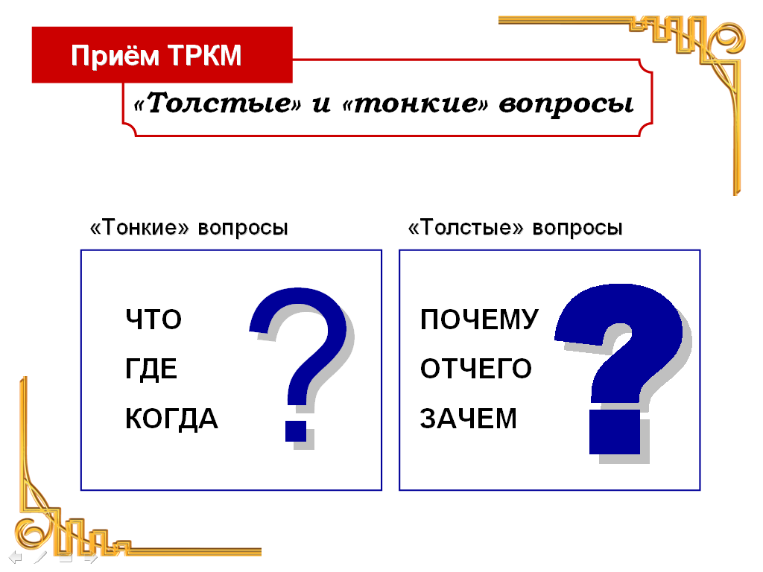
«Таблица «толстых» и «тонких» вопросов». Данный прием можно использовать на любой фазе урока. «Тонкими» вопросами называют простые, односложные вопросы, требующие простого ответа на уровне воспроизведения. «Толстые» вопросы выводят учеников на более высокий уровень мышления: сравнение, анализ, синтез, оценку. Систематическое применение данного приема учит обучающихся грамотно задавать вопросы и осознавать их уровень сложности. Вопросы и ответы можно оформлять в таблицу или задавать устно.
«Театрализация». Заранее подготовленные учащиеся показвают инсценировку, связанную напрямую с темой урока.
«Да – нетка». Учитель зачитает утвержения, связанные с темой урока, учащиеся записывают ответы в виде : «да» или «нет».
«Интеллектуальная разминка (опрос) или тест». Очень похож на предыдущий приём. Дети должны дать очень краткий ответ.
«Дискуссия». Это обсуждение вопроса по заданной теме.
Правила ведения дискуссии:
1.Выдвигать идеи, слушать внимательно,
2. Не повторяться.
3. Каждое следующее высказывание:
а) либо продолжает предыдущее;
б) либо противоречит предыдущему (опора на текст).
Учащиеся сами оценивают свое участие в дискуссии. Им предлагается личная карточка «Как я оцениваю свое участие в дискуссии?» в 5-балльной системе,
Они отвечают на вопросы:
1) Как я оцениваю свое участие в дискуссии? 1 2 3 4 5
2) Внимательно ли я слушал? 1 2 3 4 5
3) Выдавал ли я интересные идеи? 1 2 3 4 5
«Проблемный вопрос». Урок начинается с вопроса, записанного на доске. Ответ на него учащиеся получают в ходе урока.
II. Стадия осмысления
«Зигзаг». Этот прием требует организации работы учащихся вместе: в парах или небольших группах над одной и той же проблемой, в процессе которой выдвигаются новые идеи. Эти идеи и мнения обсуждаются, дискутируются.
Цель- систематизация большого по объему материала. Для этого предстоит сначала разбить текст на смысловые отрывки для взаимообучения. Количество отрывков должно совпадать с количеством членов групп. Например, если текст разбит на 5 смысловых отрывков, то в группах - 5 человек. Группе выдаются тексты различного содержания. Каждый учащийся работает со своим текстом: выделяя главное, либо составляет опорный конспект, либо использует одну из графических форм (например "кластер"). По окончании работы учащиеся переходят в другие группы - группы экспертов.
Новые группы составляются так, чтобы в каждой оказались «специалисты» по одной теме. В процессе обмена результатами своей работы, составляется общая презентационная схема рассказа по теме. Решается вопрос о том, кто будет проводить итоговую презентацию. Затем учащиеся пересаживаются в свои первоначальные группы. Вернувшись в свою рабочую группу, эксперт знакомит других членов группы со своей темой, пользуясь общей презентационной схемой. В группе происходит обмен информацией всех участников рабочей группы. Таким образом, в каждой рабочей группе, благодаря работе экспертов, складывается общее представление по изучаемой теме. Следующим этапом станет презентация сведений по отдельным темам, которую проводит один из экспертов, другие вносят дополнения, отвечают на вопросы. Таким образом, идет "второе слушание" темы. Итогом урока может стать исследовательское или творческое задание по изученной теме.
«Инсерт» или «Чтение с пометами» При изучении информации, связанной с новыми идеями учитель просит каждого из участников (пару и группу) сделать индивидуальную таблицу пометок (маркировочную).
Маркировочная таблица
Для её заполнения вначале учитель попросит учащихся во время чтения делать на полях пометки, а после прочтения текста, заполнить таблицу, где значки станут заголовками граф таблицы. В таблицу кратко заносятся сведения из текста. Важным этапом работы здесь становится обсуждение записей, внесенных в таблицу, или маркировки текста.
Одной из возможных форм контроля эффективности чтения с пометками
является составление маркировочной таблицы.

« Дерево предсказаний». Этот прием помогает строить предположения по поводу развития сюжетной линии рассказа или повествования. Правила работы с данным приемом таковы: возможные предположения учащихся моделируют дальнейший финал данного рассказа или повествования. Ствол дерева - тема, ветви - предположения, которые ведутся по двум основным направлениям - "возможно" и "вероятно" ( количество "ветвей" не ограничено), и, наконец, "листья" - обоснование этих предположений, аргументы в пользу того или иного мнения.
«Круги по воде». Опорным словом к этому приему может стать изучаемое понятие, явление. Оно записывается в столбик и на каждую букву подбираются существительные (глаголы, прилагательные, устойчивые словосочетания) к изучаемой теме. По сути это небольшое исследование, которое может начаться в классе и иметь продолжение дома.

Приём «Концептуальная таблица» полезен, когда предполагается сравнение объектов. По вертикали располагаются критерии, по которым происходит сравнение, по горизонтали записываются объекты сравнения. Например, при изучении и сравнении басен Эзопа «Ворон и лисица» и И.А. Крылова «Ворона и лисица»
Линии сравнения | Басня Эзопа | Басня И.А. Крылова
Название | «Ворон и лисица» | «Ворона и лисица»
Герои басни | Ворон, лисица. | Ворона, лисица.
Композиция | Мораль в конце басни. | Мораль в начале басни.
Из чьих уст звучит мораль? | Лисица становится в позицию автора, читает ворону мораль: «Эх, ворон, кабы у тебя ещё и ум был в голове…» | Из уст автора: «Уж сколько раз твердили миру, что лесть гнусна, вредна…»
Можно ли прочитать по ролям? | нет | да
Каким языком написана басня? | Прозаическим. | Поэтическим.
«Чтение с остановками». Очень эффективен при работе над чтением текста проблемного содержания, а так же при работе с аудиальными и визуальными пособиями. Он помогает прорабатывать материал детально. Кроме того, учащиеся имеют возможность пофантазировать, оценить факт или событие критически, высказать свое мнение. Здесь происходит обучение как критическому мышлению, так сказать рефлексивному, на стадии осмысления материала, так и творческому, на стадии прогнозирования событий.
Метод «Думательных шляп», разработанный Эдвардом де Боно. Он предлагает при решении творческой задачи выполнять за один раз по одному мыслительному действию.
Класс разбивается на шесть групп, каждая получает шляпу определённого цвета.
Белая шляпа: статистическая
Белый цвет символизирует чистоту, правду. Это цвет информации. Белая шляпа используется для того, чтобы направить внимание на информацию. В этом режиме мышления нас интересуют только факты. Мы задаемся вопросами о том, что мы уже знаем, каких данных недостаточно, какая еще информация нам необходима и как нам ее получить.
Красная шляпа: эмоциональная.
Красный цвет - цвет жизни, крови, любви, чувственности, страданий.
В режиме красной шляпы у участников появляется возможность высказать свои чувства и интуитивные догадки относительно рассматриваемого вопроса, не вдаваясь в объяснения о том, почему это так, кто виноват и что делать. Что я чувствую по поводу данной проблемы?
Черная шляпа:негативная
Черный цвет - цвет земли, почвы, основы, здравого смысла.
Черная шляпа позволяет дать волю критическим оценками, опасениям и осторожности. Эта шляпа помогает критически оценить выдвигаемые предложения, понять, насколько они реалистичны, безопасны и осуществимы. Основной смысл - сработает ли это? Насколько это безопасно? Осуществима ли эта идея?
Желтая шляпа: позитивная.
Желтый - это цвет солнца, тепла, золота, выгоды. Желтая шляпа требует от нас переключить свое внимание на поиск достоинств, преимуществ и позитивных сторон рассматриваемой идеи. В ней можно задуматься о результативности предлагаемой идеи. Зачем это делать? Каковы будут результаты? Стоит ли это делать?
Зеленая шляпа: творческая.
Зеленый цвет - это обновление, рост.
Находясь под зеленой шляпой, дети придумывают к тексту загадки, задачи, ребусы, составляют кластер, синквейн.
Синяя шляпа: аналитическая.
Синий цвет - цвет мудрости и знания.
В этой шляпе группа осуществляет рефлексию по поводу всего мыслительного процесса. Подводит итог проделанной работе, намечает следующие шаги.
Вопросы, которые можно написать на шляпах
БЕЛАЯ ШЛЯПА. Сколько?
КРАСНАЯ ШЛЯПА. Что понравилось?
ЧЕРНАЯ ШЛЯПА. Что не понравилось?
ЖЕЛТАЯ ШЛЯПА. Что хорошо?
СИНЯЯ ШЛЯПА. Почему?
ЗЕЛЕНАЯ ШЛЯПА. Задания .
"Двухчастный дневник". Он дает возможность увязать содержание текста со своим личным опытом. В левой части дневника учащиеся записывают те моменты из текста, которые произвели на них наибольшее впечатление, вызвали какие-то воспоминания, ассоциации с эпизодами из их собственной жизни, озадачили их, вызвали протест или, наоборот, восторг, удивление, такие цитаты, на которых они "споткнулись". Справа они должны дать комментарий: что заставило записать именно эту цитату. На стадии рефлексии учащиеся возвращаются к работе с двойными дневниками, с их помощью текст последовательно разбирается, учащиеся делятся замечаниями, которые они сделали к каждой странице. Учитель знакомит учащихся с собственными комментариями, если хочет привлечь внимание учащихся к тем эпизодам в тексте, которые не прозвучали в ходе обсуждения.
«Бортовой журнал. Это способ визуализации материала. Учащиеся записывают ответы на следующие вопросы:
Что мне известно по данной теме?
Что нового я узнал из текста?
Встретив в тексте ключевые моменты, учащиеся заносят их в свой бортовой журнал. При чтении, во время пауз и остановок, учащиеся заполняют графы бортового журнала, связывая изучаемую тему со своим видением мира, со своим личным опытом. Проводя подобную работу, учитель вместе с учениками старается продемонстрировать все процессы зримо, чтобы потом ученики могли этим пользоваться.
III. Стадия рефлексии
«Cинквейн» в переводе с французского - стихотворение из пяти строк, которое требует синтеза информации и материала в кратких выражениях.
Правила написания синквэйна:
1. В первой строчке тема называется одним словом (обычно существительным).
2. Вторая строчка - это описание темы в двух словах (двумя прилагательными).
3. Третья строка - это описание действия в рамках этой темы тремя словами.
4. Четвертая строка - предложение из четырех слов, раскрывающее суть темы или отношение к ней.
5. Последняя строка - это синоним из одного слова, который повторяет суть темы.
Каждому участнику учитель предлагает за 5-7 минут написать свой синквэйн. После того, как выполнено это индивидуальное задание, все участники группы из нескольких синквейнов составляют один, с содержанием которого согласны все, и представляют его для обсуждения.
«Письмо к учителю» Учитель предлагает учащимся написать «Письмо к учителю» (маме, инопланетянину, сказочному герою и т п).
Памятка написания письма.
1. Я прочитал(а) рассказ____________________________________
2. Больше всего запомнилось________________________________
3. Понравилось____________________________________________
4. Не понравилось_________________________________________
5. Мое эмоциональное состояние_____________________________
6. Этот рассказ учит меня____________________________________
«Пятиминутное эссе» помогает учащимся подытожить свои знания по изучаемой теме, учитель просит учащихся выполнить следующие задания:
1) написать, что нового узнали по данной теме;
2) задать вопрос, на который они не получили ответа.
Учитель собирает работы и использует их при планировании последующих уроков.
Домашнее задание:
«Загадка»
«Кластер»
«Инсерт или «Чтение с пометами»
«Круги по воде»
«Таблица «толстых» и «тонких» вопросов»
- «Вызов» (ликвидация чистого листа). Ребенок ставит перед собой вопрос «Что я знаю?» по данной проблеме.

Применение приемов технологии РКМЧП обеспечивает понимание текста за счёт овладения приемами его освоения на этапах до чтения, во время чтения и после чтения. Эта технология направлена на формирование познавательных универсальных учебных действий, например, умения извлекать информацию из текста; коммуникативных универсальных учебных действий, обеспечивая умение истолковывать прочитанное и формулировать свою позицию, адекватно понимать собеседника (автора), умение осознанно читать вслух и про себя тексты учебников.
Результаты работы заметны уже на первых занятиях. Учащиеся охотно идут на общение со сверстниками, активнее включаются в коллективную работу, меньше становится конфликтных ситуаций, связанных с коммуникативными компетенциями, адаптивный период проходит безболезненно, снимается тревожность у учащихся, количество детей «изолированных» от коллектива снижается. Уроки становятся живыми, эмоциональными, увлекательными. Читательская грамотность, мыслительная деятельность младших школьников повышаются.

Динамика развития умения работать с информацией:
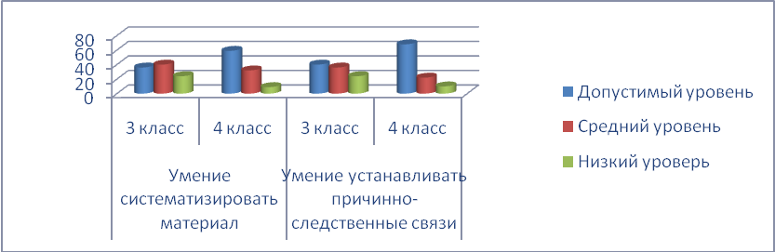

Данная диаграмма свидетельствует о позитивной динамике сформированности умения работать с информацией: умение систематизировать материал, устанавливать причинно – следственные связи.
Промежуточный контроль показал возрастание качества успеваемости учащихся, а также формирование навыка самостоятельности, творческой активности. Показывают устойчивые результаты обучения (коэффициент обученности – 72 %, успеваемость- 100%).
Дети активно принимают участие во Всероссийских конкурсах, олимпиадах и викторинах; пишут стихи, рассказы, сказки; создают учебные и социальные проекты.
Результативность работы учителя – это достижения его учеников. Я могу с уверенностью сказать, что применение технологии развития критического мышления помогло достичь следующих результатов:
- Уровень обученности по предметам
- Победители школьных предметных олимпиад
- Победители дистанционных олимпиад.
(См. приложение)
- Победители городского конкурса проектов (См. приложение)
Критическое мышление — это поиск здравого смысла: как рассудить объективно и поступить логично, с учётом как своей точки зрения, так и других мнений, умение отказаться от собственных предубеждений.
Критическое мышление - это точка опоры для мышления человека, естественный способ взаимодействия с идеями и информацией. Критическое мышление означает мышление оценочное, рефлексивное. Это открытое мышление, не принимающее догм, развивающееся путём наложения новой информации на жизненный личный опыт.
И я понимаю: чтобы используемая технология дала результат, важно развитие мыслительных навыков учащихся, необходимых не только в учебе, но и в повседневной жизни (умение принимать взвешенные решения, работать с информацией, анализировать различные стороны явлений и т.п.).

